D91/LEDN10SX1

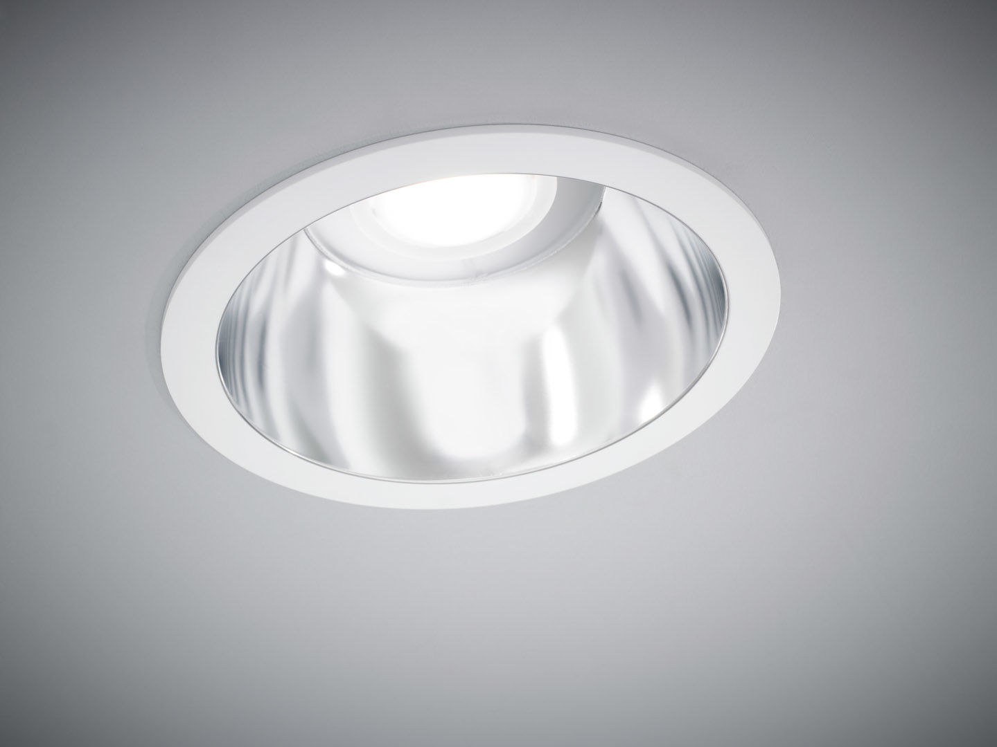
- Downlight de policarbonato
- reflector y lente óptica, policarbonato (PC) con película de aluminio satinado, extensiva distribución luminosa.
- Aro de policarbonato blanco y reflector forman un solo cuerpo, sin uniones visibles. Cristal IP54 desde abajo.
- Dimensiones: Ø 190 mm x 100 mm.
- Techo cortado: Ø 175 mm.
- El reflector apantalla la fuente de luz y la lente evita el deslumbramiento.
- Flujo luminoso: 1300 lm, Flujo luminoso específico: 125 lm/W.
- Consumo de energía: 10.4 W, no regulable.
- Frecuencia: 50-60Hz AC/DC.
- Tensión: 220-240V.
- Clase de aislamiento: clase I.
- LED con superior factor de mantenimiento; después 50.000 horas de funcionamiento, el aparato conserva el 99% de su corriente de fluxo luminoso.
- Temperatura de color correlacionada: 4000 K, Reproducción de los colores ra: 80.
- Coincidencia de color de desviación estándar : 3SDCM.
- Seguridad fotobiológic EN 62471: RISK GROUP 1 UNLIMITED.
- Policarbonato carcasa, RAL9003 - blanco señales.
- Grado de protección IP: IP20.
- Comprobación del filamento: 850°C.
- 5 años de garantía en luminarias y controlador.
- Certificaciones: CE, ENEC.
- Luminaria con cable libre de halógenos.
- La luminaria ha sido desarrollada y producida según la norma EN 60598-1 en una empresa certificada ISO 9001 e ISO 14001.

